# **Отчет по лабораторной работе №3 по курсу**

# **«Схемотехника дискретных устройств»**

# Тема: «Дешифраторы, шифраторы, мультиплексоры, демультиплексоры»

Студент группы ИУ5-43:

Пермяков Дмитрий

Подпись

Дата

Руководитель: Спиридонов С. Б.

Подпись

Дата

Москва, 2023

1. **Собрать дешифратор на 3 входа и 8 выходов, добавить вход разрешения.**

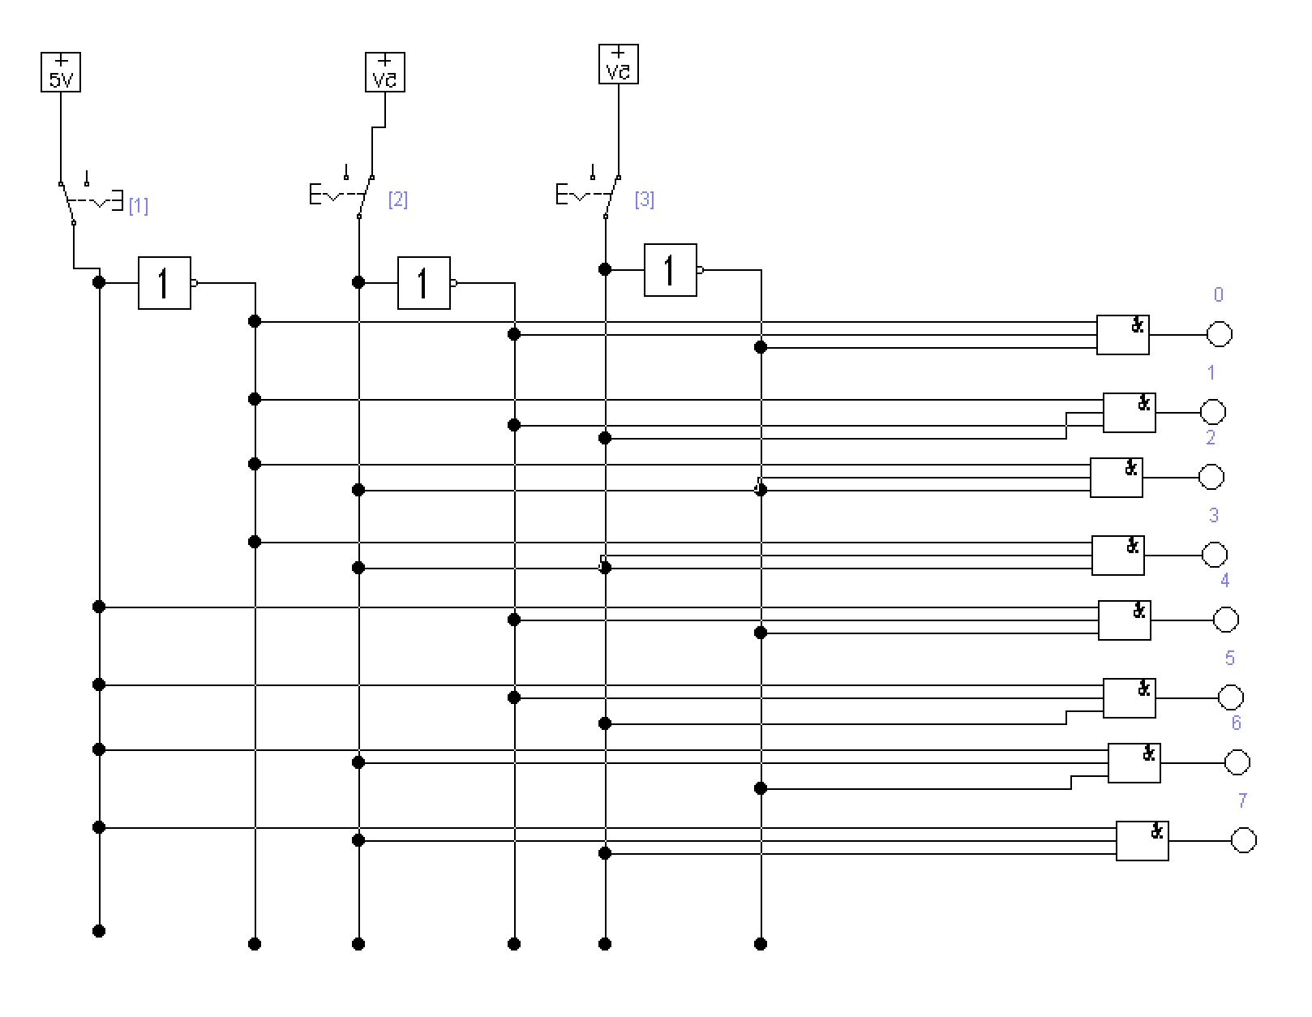

1. **Составить каскадный дешифратор**

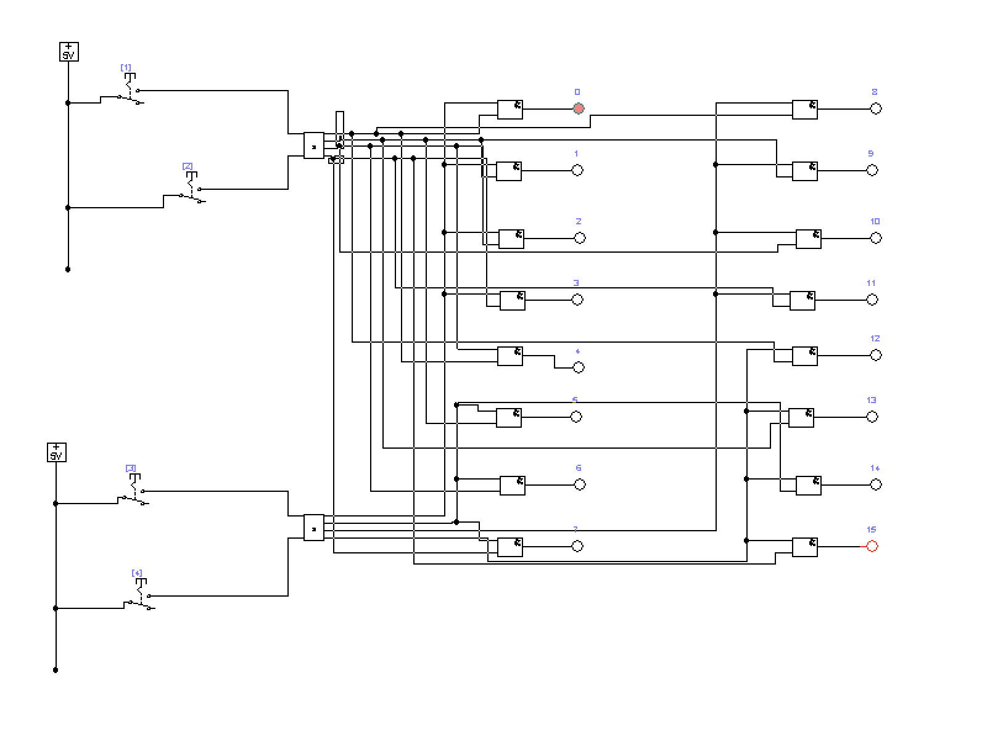

1. **Составить шифратор на 10 входов и 4 выхода двоичных разряда**

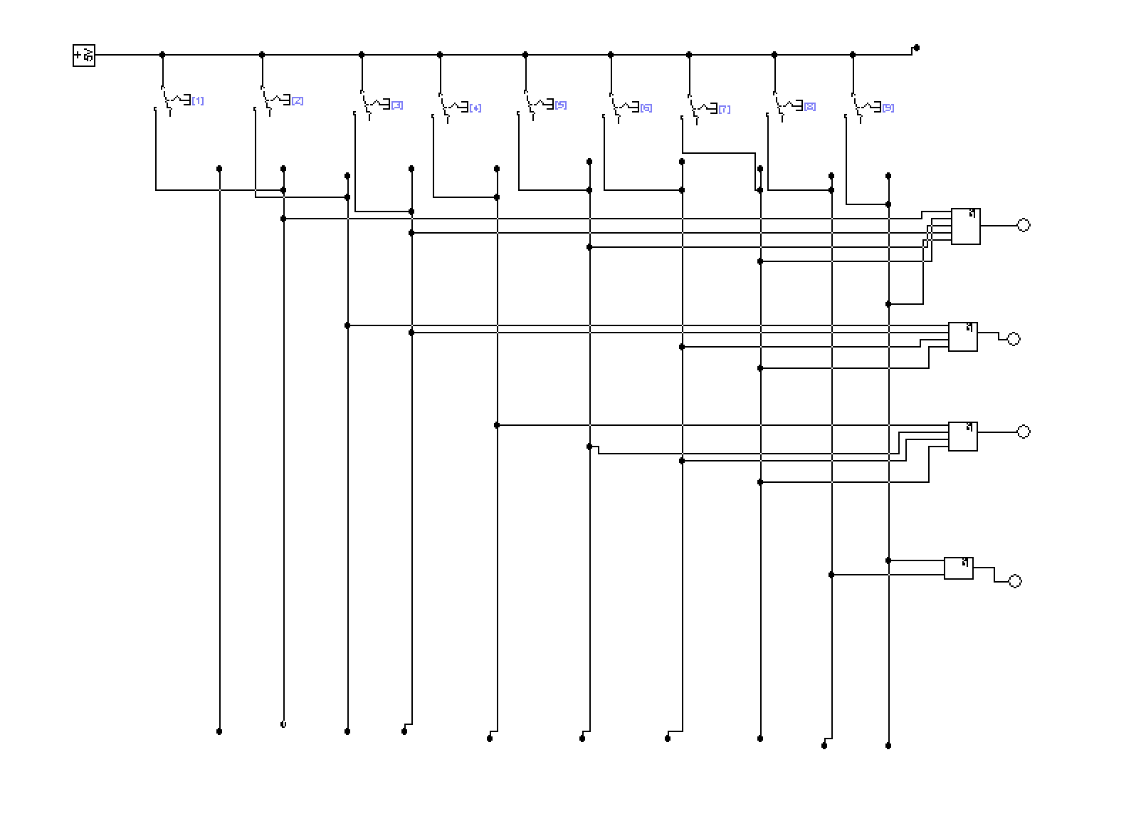

1. **Составить мультиплексор** 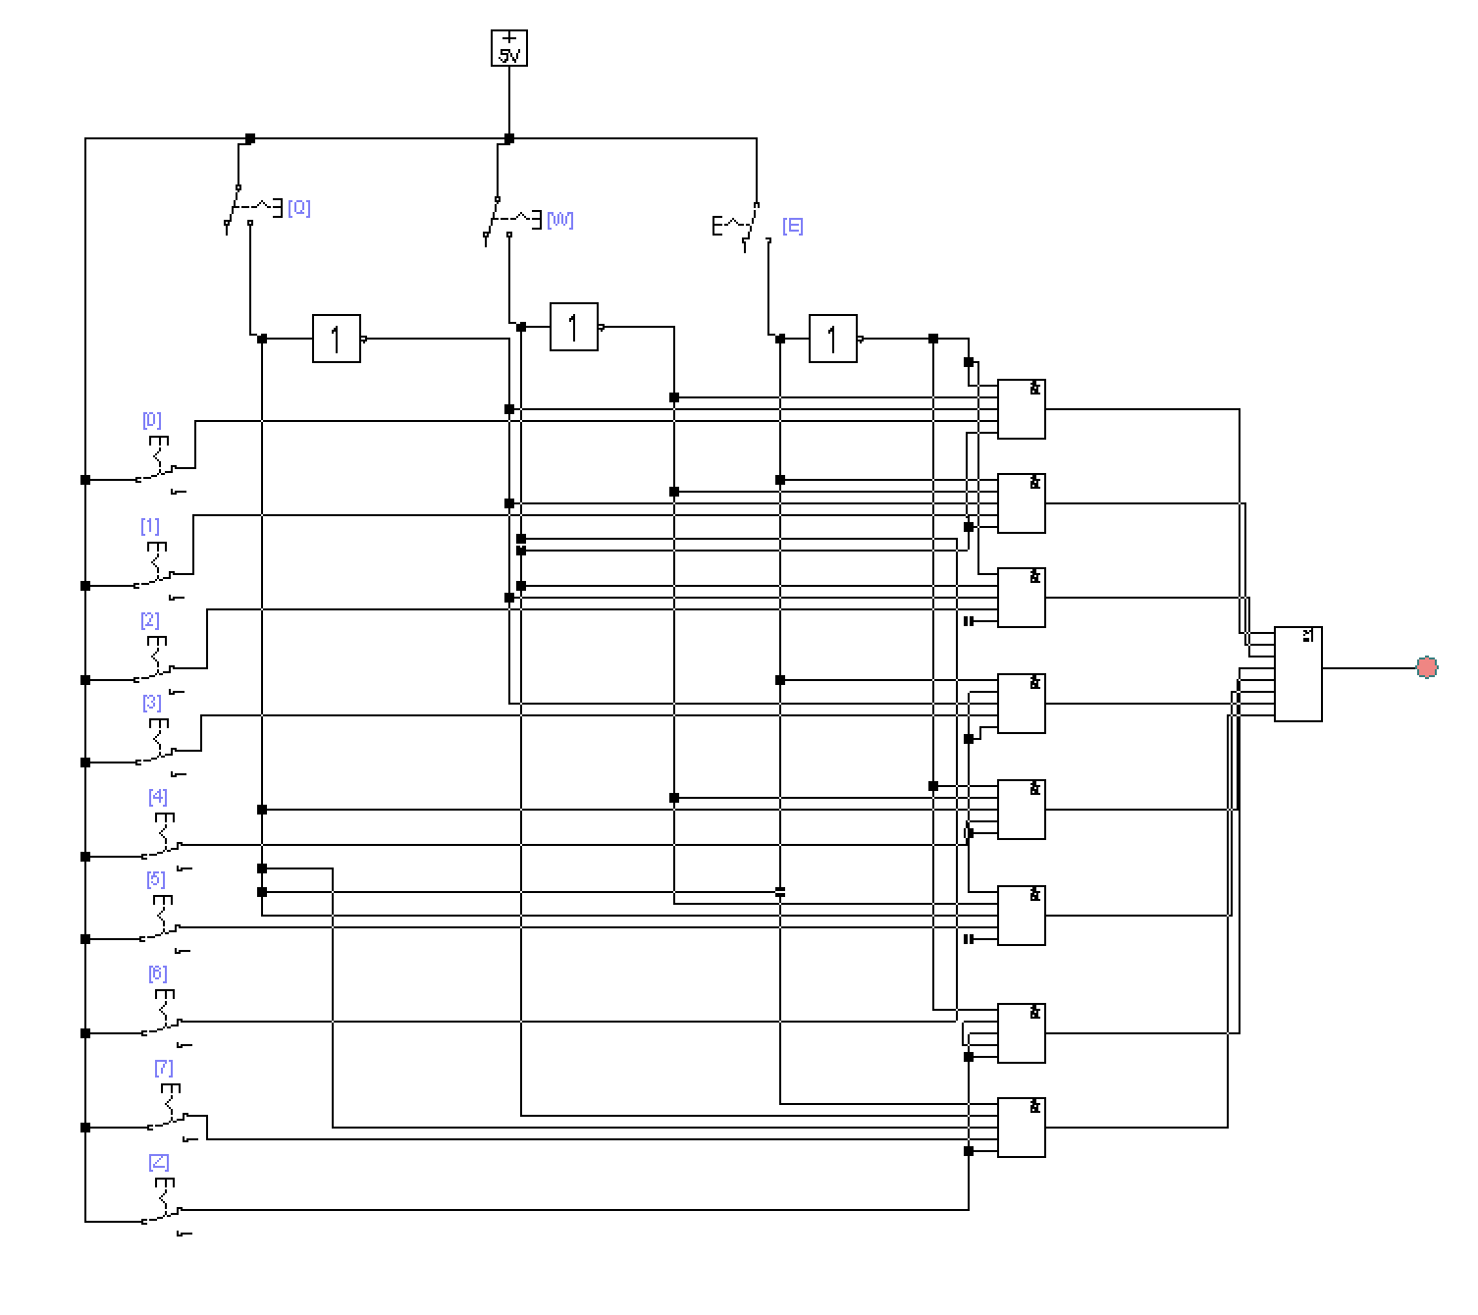
2. **Составить демультиплексор** 